**18 de marzo de 2013**

Por Juanjosé Vergara

Cristian Gómez

Tomado del portal web del periódico El Tiempo, en su sección de Reportajes: <http://www.eltiempo.com/Multimedia/especiales/agoniadelaszorras/>

|  |  |  |
| --- | --- | --- |
|  | Concepto | Características |
| Multimedialidad | Integración de vídeo, sonido o infografías dentro de una noticia en formato web. | -Interna: No posee multimedialidad interna. |
| -Externa: Posee multimedialidad externa pero como un complemento a la información dada. Infografía. |

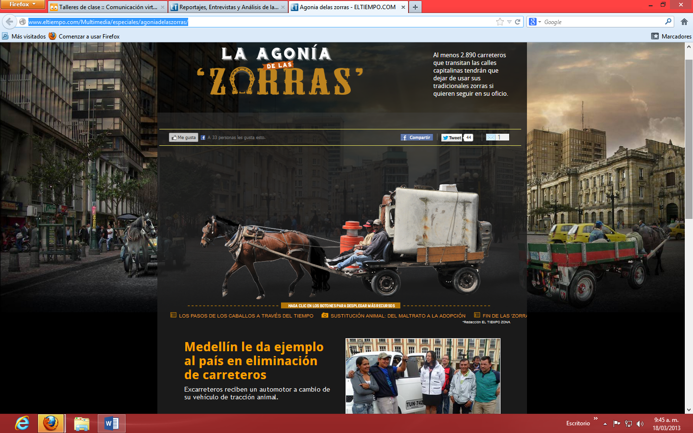

|  |  |  |  |
| --- | --- | --- | --- |
|  | Concepto | Herramientas | Características |
| Interactividad | La interactividad permite al usuario dirigir la  toma de contacto con la información y administrar la forma de acceder  a los contenidos de acuerdo con sus expectativas. | Infografía | Se divide en 3 botones, el primero es dando clic en el caballo, que lleva a una serie de imágenes del maltrato que sufren estos animales. El segundo es el chofer de la zorra, informa sobre la evolución que ha tenido este tipo de vehículos. El tercero, la carroza que informa sobre el tipo de vehículos por el que serán canjeadas. |

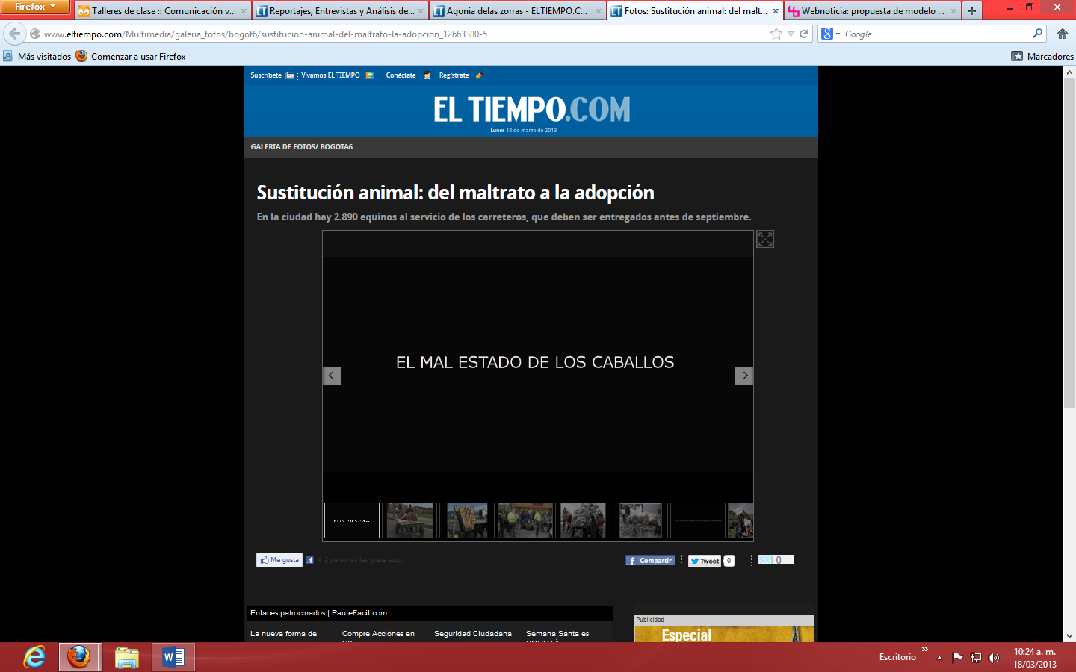

|  |  |
| --- | --- |
|  | Características |
| Hipertextualidad | Posee títulos hipertextuales que llevan al link del reportaje. Además enlaza con otro tipo de información que se encuentre directamente relacionada con el tema central, la agonía de las zorras. |

**Bibliografía**

[**http://www.livroslabcom.ubi.pt/pdfs/20110823-canavilhas_webnoticia_final.pdf**](http://www.livroslabcom.ubi.pt/pdfs/20110823-canavilhas_webnoticia_final.pdf)